南科實中113 學年度臺南市「日本 RoboRAVE 國際機器人競賽」代表隊選拔

**校內報名資訊**

1. 競賽辦法如附件，由學校統一報名。
2. 報名資訊：
3. 即日起至**113年5月30日(星期四)中午12:00止**。
4. 報名網址：<https://forms.gle/cbyDBYSmx7j18hbn8>

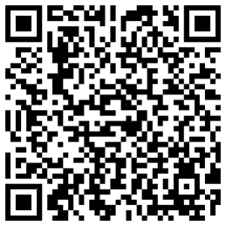

1. 本部報名組別為Middle School（MS 組），請有意願的同學**2名至4名自行組隊**報名。
2. 若校內報名超過2組，將另行辦理甄選。
3. 名單將於**113年5月31日(星期五)中午12:00**公告。